工程查核與法規實務研習會

- 會議宗旨：
加強工程人員工程及法律專業技能訓練，提升公共工程品質
二、主辦單位：
行政院農業委員會
中華民國工程環境學會
三、協辦單位：
新竹農田水利會
農委會水土保持局南投分局
桃園縣政府工程施工查核小組
四、承辦單位：
財團法人農業工程研究中心
五、參加對象：

（一）農委會暨所屬各機關辦理工程之主管及承辦人員。

（二）各縣市政府、各鄉鎮公所、全省各農田水利會、農會、漁會之主管及承辦人員。

（三）設計、監造單位及承攬廠商相關人員。

（四）全省各相關技師公會會員。
六、會議時間：
（一）南投場次-100年9月27日（星期二）
（二）新竹場次-100年9月28日（星期三）
七、會議地點：

（一）南投-農委會水土保持局南投分局2樓國際會議廳
（南投市復興路350號2樓 TEL：049-2231169）
（二）新竹-新竹農田水利會10樓大禮堂
（新竹市文化街10號10樓 TEL：03-5322127）
八、會議議程（如附表）
九、報名手續：
（一）報名方式：
1.線上報名：自即日起至100年9月21日止，請至農業工程研究中心網站(http://www.aerc.org.tw)上報名
2.相關聯絡資訊
（1）農委會：吳耀琪先生 電話：02-23126956
（2）中華民國工程環境學會 ：曾美麗小姐 電話：02-33665831
（3）財團法人農業工程研究中心：余奕奎先生
電話：03-4521314#350 手機:0963-165235
E-mail：pisces@aerc.org.tw
（二）會議場地僅能容納150人，依報名順序至額滿為止，請儘早完成報名手續。
（三）舉辦研習會不易，為珍惜資源敬請各機關（單位）審慎派員參加，如有缺席、遲到或中途離開者，將作為本會爾後邀請參加類似活動之憑據。
十、全程參與者可登錄公務人員終身學習護照時數8小時。
報名表
參加場次  （請勾選） | □南投場次（9/27） □新竹場次（9/28）
服務單位
姓 名 |  | 職 稱
聯絡電話 |  | 傳 真
身分字號 | （需採計公務人員終生學習護照請提供）

E-mail
餐點 | 葷食□ 素食□ （請打Ｖ）
※請至農業工程研究中心網站報名(http://www.aerc.org.tw)
1.財團法人農業工程研究中心工程組
2.聯絡人：余奕奎先生
3.電話：03-4521314#350 手機:0963-165235
4.E-mail：pisces@aerc.org.tw

議程表
南投場次－100年9月27日（星期二）
時間 | 議題 | 主講人
0830---0850 | 報到，領取資料
0850---0900 | 開幕式
0900---1030 | 植生工程施工技術及常見缺失探討 | 屏東科技大學水土保持系  謝杉舟 教授
1030---1040 | 休息/茶敘
1040---1210 | 工程規劃設計與  環境保育 | 中華民國工程環境學會  林俊全 理事長  （台灣大學地理環境資源系教授）
1210---1330 | 午餐/休息
1330---1500 | 工程發包履約階段違失態樣及案例探討 | 經濟部水利署中區水資源局政風室  陳有政 主任
1500---1510 | 休息/茶敘
1510---1640 | 中小型相關工程履約品質管理 | 農委會工程施工查核小組  吳耀琪 秘書
1640-- | 賦歸

新竹場次－100年9月28日（星期三）
時間 | 議題 | 主講人
0830---0850 | 報到，領取資料
0850---0900 | 開幕式
0900---1030 | 工程規劃設計與  環境保育 | 中華民國工程環境學會  林俊全 理事長  （台灣大學地理環境資源系教授）
1030---1040 | 休息/茶敘
1040---1210 | 植生工程施工技術及常見缺失探討 | 屏東科技大學水土保持系  謝杉舟 教授
1210---1330 | 午餐/休息
1330---1500 | 工程發包履約階段違失態樣及案例探討 | 經濟部水利署中區水資源局政風室  陳有政 主任
1500---1510 | 休息/茶敘
1510---1640 | 中小型相關工程履約品質管理 | 農委會工程施工查核小組  吳耀琪 秘書
1640-- | 賦歸

南投-100年9月27日（星期二）

上課地點：南投-農委會水土保持局南投分局2樓國際會議廳
（南投市復興路350號2樓 TEL：049-2231169）
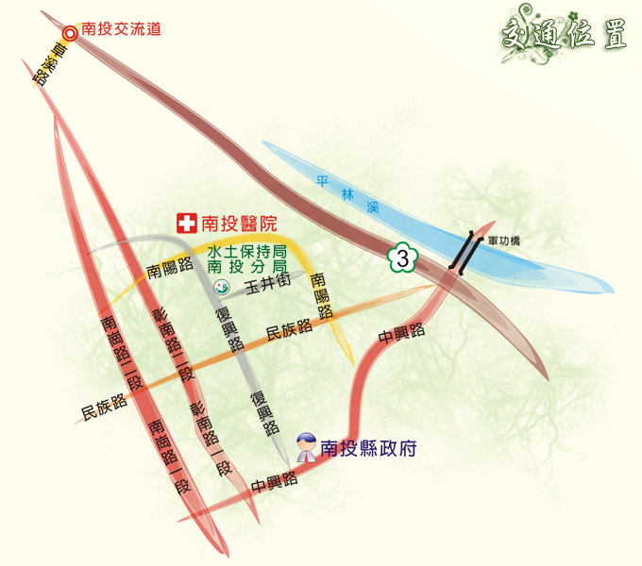

自行開車：
國道三號，下南投交流道，接南崗路三段往南崗方向直走，左轉復興路，直走即可到達行政院農業委員會水土保持局南投分局。
搭車前往：
至台中市干城車站搭乘【豐原客運】開往南投(經南崗)至署立南投醫院下車。

新竹-100年9月28日（星期三）
講習地點：新竹農田水利會10樓大禮堂
（新竹市文化街10號10樓 TEL：03-5322127）
